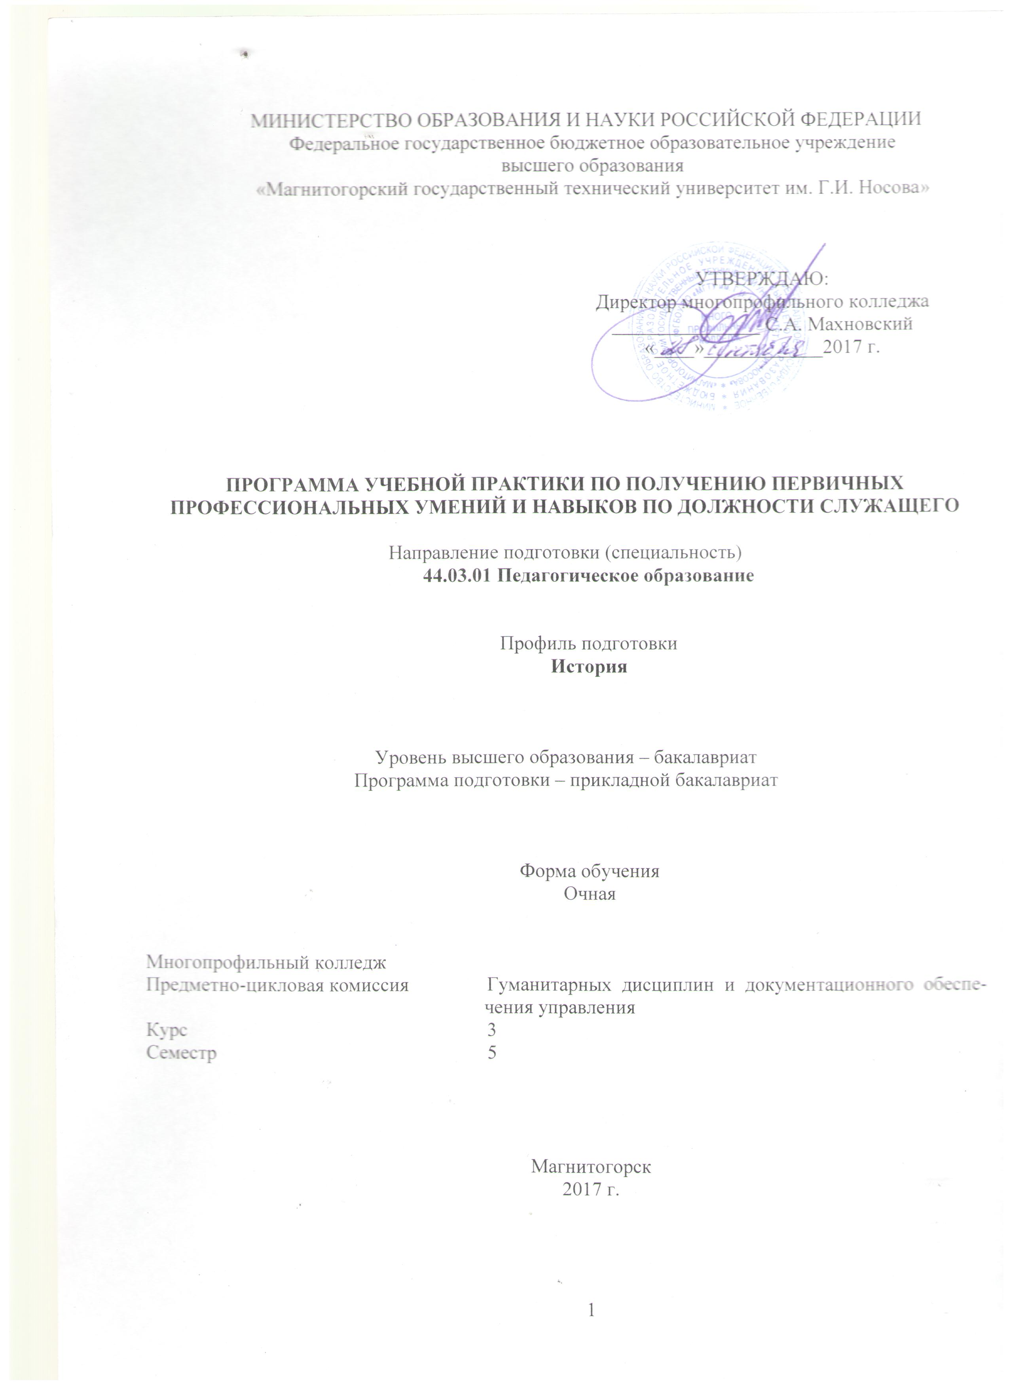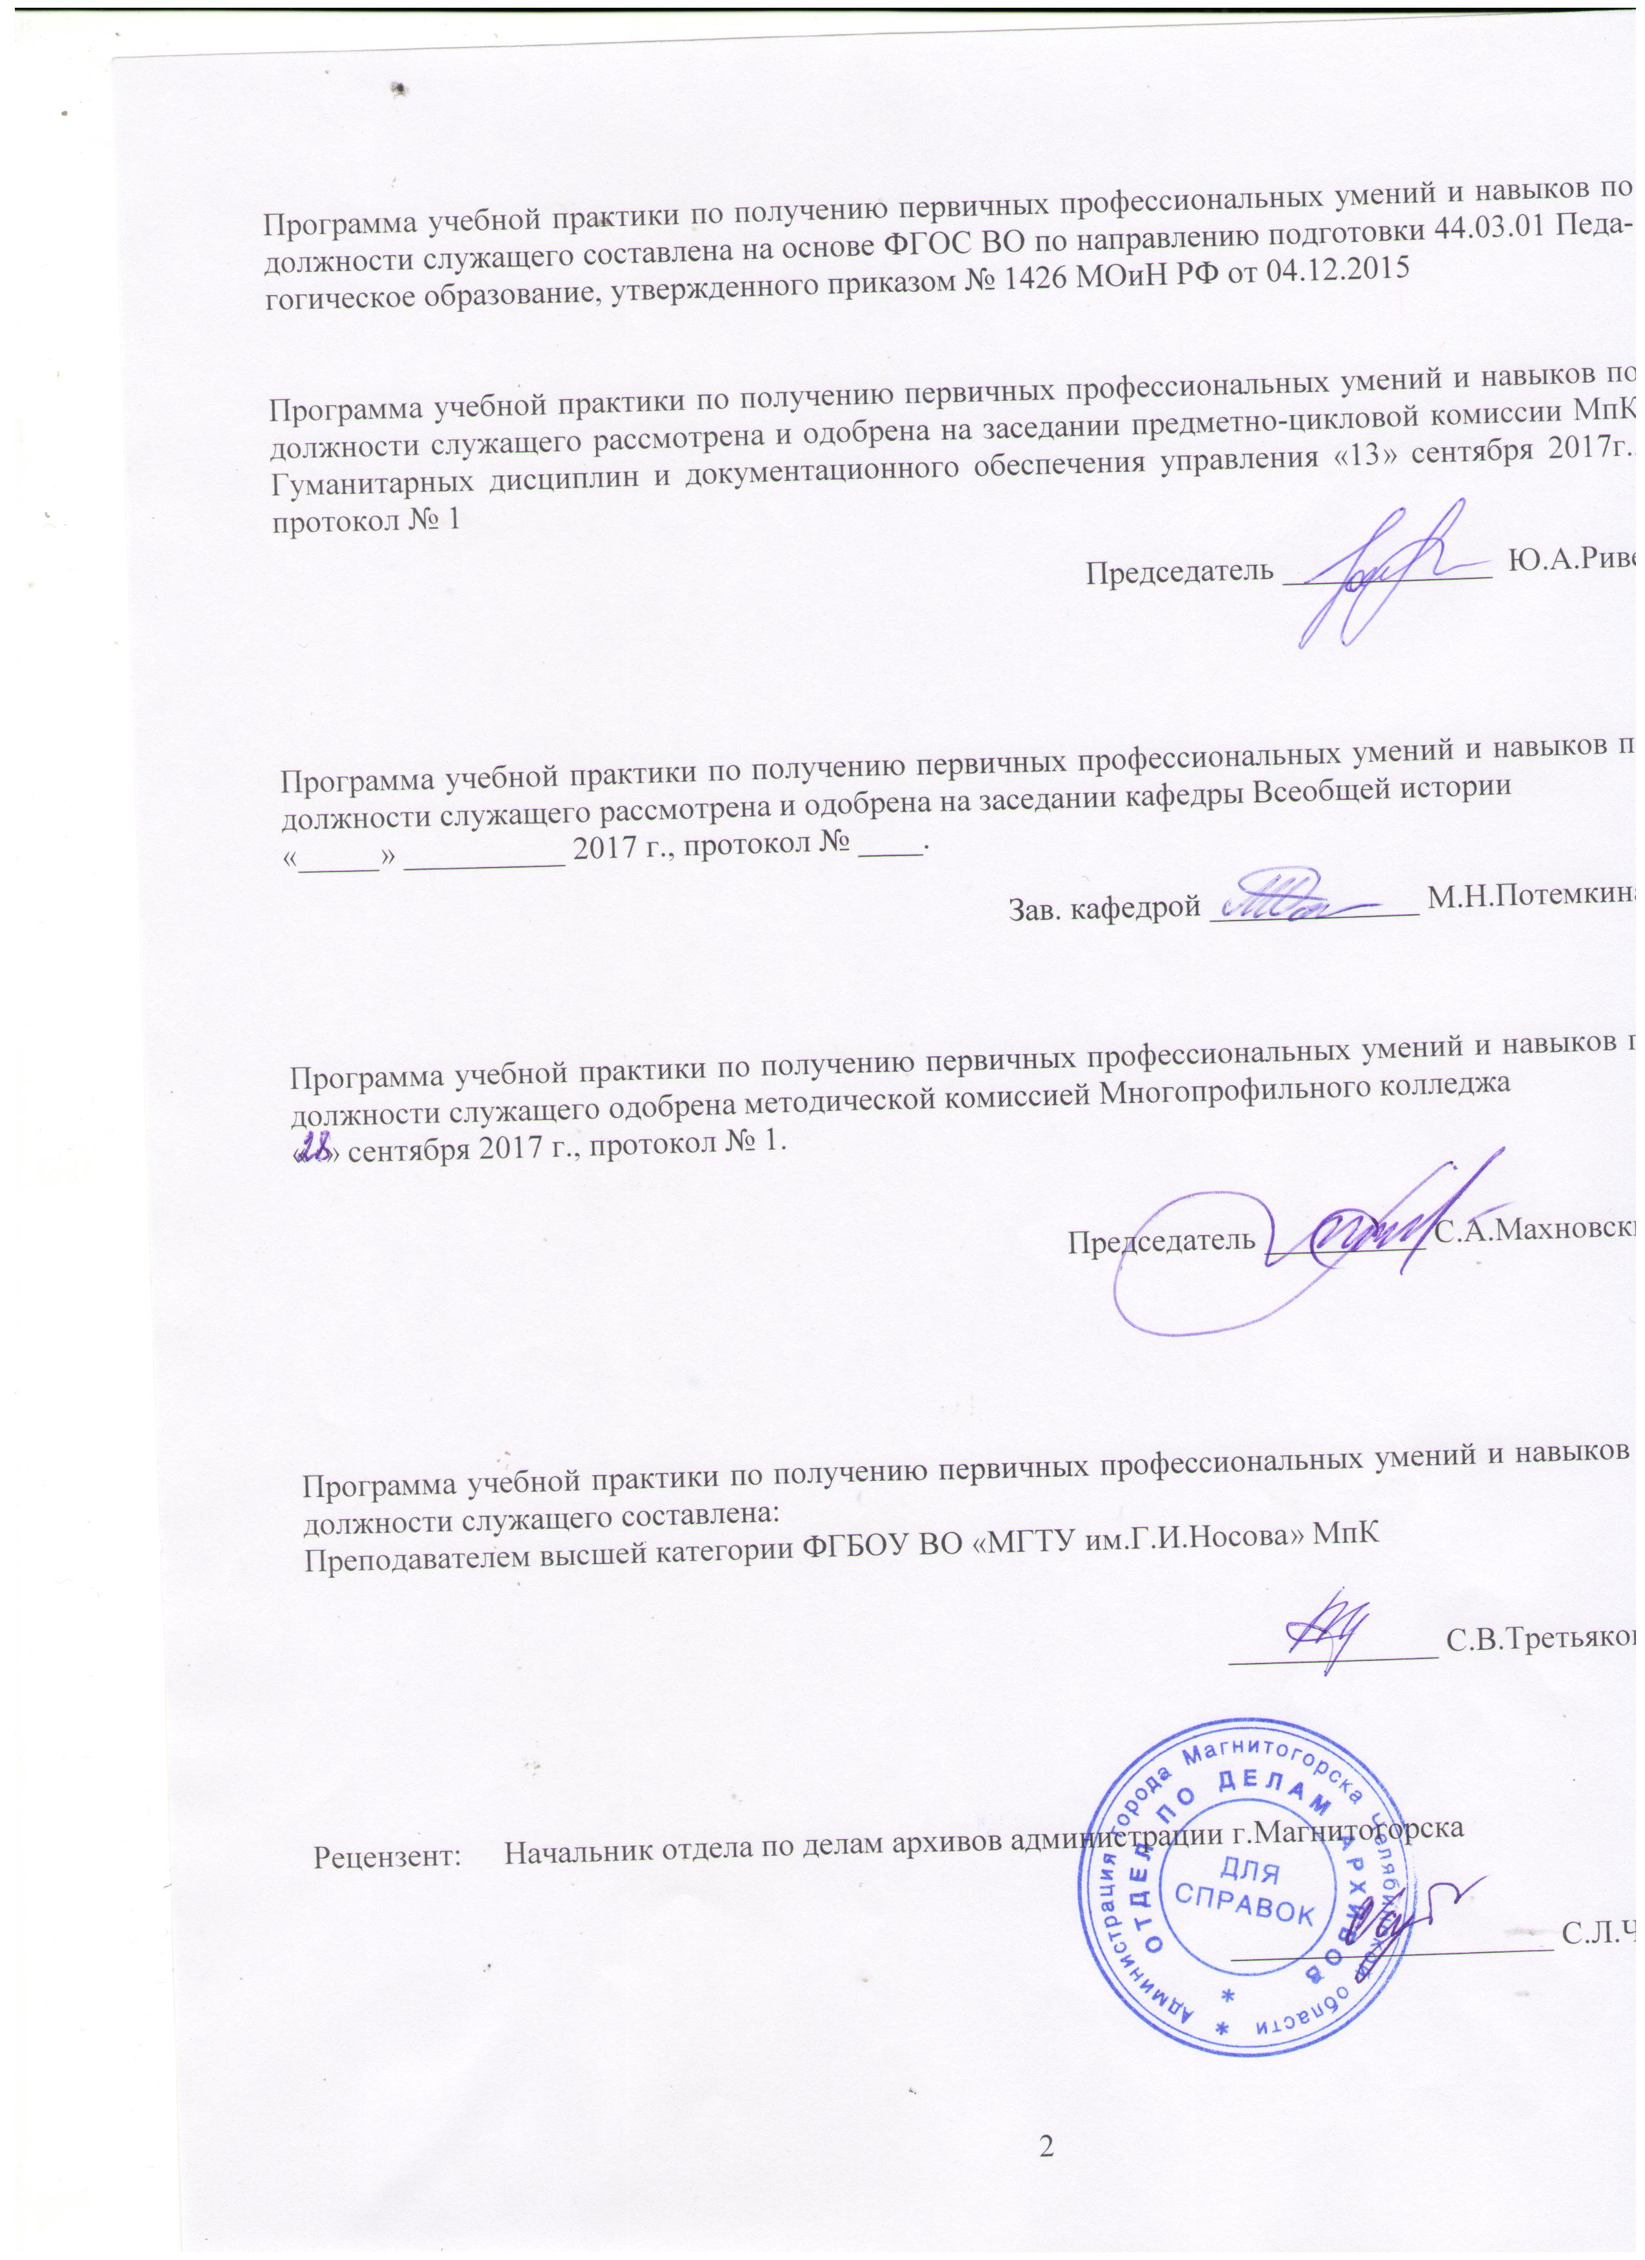
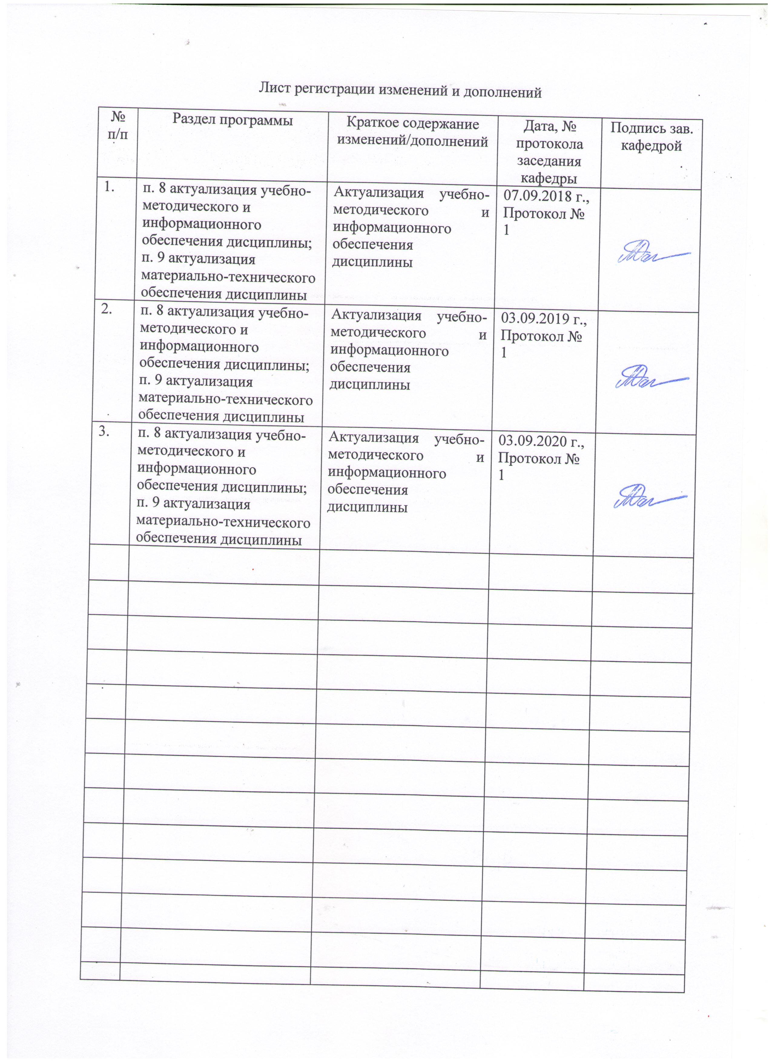

1 Цели учебной практики
Целями учебной практики по направлению подготовки 44.03.01 Педагогическое образование являются закрепление и углубление теоретических и практических знаний, полученных обучающимися при изучении дисциплины «Теория и практика архивного дела», приобретение первоначального практического опыта, также формирование профессионально-прикладных, профессионально-специализированных компетенций, необходимых в профессиональной деятельности бакалавра, в соответствии с учебным планом по направлению подготовки 44.03.01 Педагогическое образование, для получения квалификации по профессии служащего Архивариус.
.
Учебная практика проводится в форме практики по получению первичных профессиональных умений и навыков.

2 Задачи учебной практики
В результате прохождения учебной практики обучающийся должен приобрести следующие практические навыки и умения:
- организации хранения архивных документов;
- организации использования архивных документов.

3 Место учебной практики в структуре образовательной программы
Для прохождения учебной практики необходимы знания, умения и навыки, сформированные в результате изучения дисциплины «Теория и практика архивного дела».
В рамках дисциплины необходимо:
Знать:
– нормативно-методическую базу работы архива организации;
– порядок приема и сдачи документов в архив;
– порядок хранения документов и их использование.
Уметь:
– организовывать рабочее место
– определять сроки хранения документов, используя перечни документов
– оформлять дела для передачи их в архив;
– составлять и оформлять описи дел постоянного, долговременного срока хранения и по личному составу;
– вести учёт архивных документов;
– обеспечивать нормативные условия хранения документов в архиве;
– пользоваться контрольно-измерительными приборами в архиве;
– составлять и оформлять архивные справки.
– оформлять каталожные карточки.
Владеть навыками:
– проведения экспертной оценки документов;
– разработки классификаторов, справочников.
– приёма документов в архив, их размещения в архиве.
– организации учёта и сохранности архивных документов
– организации использования архивных документов в научных, справочных и практических целях.
Практические умения и навыки, полученные на учебной практике необходимы для квалификационного экзамена и получения квалификации по профессии служащего Архивариус

4 Место проведения практики
Учебная практика проводится в учебной лаборатории МпК с выходами в МКУ «Городской архив» г.Магнитогорска.
Способ проведения учебной практики: стационарный.
По способу организации проведения учебная практика является концентрированной.

5 Компетенции обучающегося, формируемые в результате прохождения учебной практики, и планируемые результаты
Процесс прохождения учебной практики направлен на формирование и развитие следующих компетенций:

Структурный элемент компетенции | Уровень освоения компетенций
ПК-12 способностью руководить учебно-исследовательской деятельностью обучающихся
Знать | процесс разработки и ведения справочной документации
Уметь | разрабатывать и вести справочную документацию в соответствии с задачами предприятия
Владеть | способами совершенствования справочной документации в организации
ППК-1 Разрабатывать и и вести классификаторы, табели и другие справочники по документам организации
Знать | процесс приёма и передачи документов на хранение и размещение документов в хранилище
Уметь | планировать и вести комплектование архива и размещать документы в архиве
Владеть | способами совершенствования и рационального размещения документов в архиве
ППК-2 Обеспечивать прием и рациональное размещение документов в архиве (в т.ч. документов по личному составу)
Знать | процесс хранения и учёта архивных документов
Уметь | совершенствовать процессы учёта и сохранности документов в архиве
Владеть | технологией хранения документов на различных носителях
ППК-3 Обеспечивать учет и сохранность документов в архиве
Знать | законодательные и нормативные акты в области архивного дела
Уметь | проводить экспертную оценку документов
Владеть | навыками проведения экспертизы ценности документов
ДПК-1 Участвовать в работе по экспертизе ценности документов в соответствии с действующими законодательными
Знать | нормативные правовые акты, положения, инструкции, другие руководящие материалы и документы по использованию архивных документов
Уметь | организовывать использование документов в архиве в различных формах
Владеть | технологией использования архивной документной информации на различных носителях
ДПК-2 Организовывать использование архивных документов в научных, справочных и практических целях
Знать | основные методы составления справочников
Уметь | применять знания в области составления и оформления справочной документации
Владеть | способами анализа и оценки справочной документации

6 Структура и содержание учебной практики

Общая трудоемкость практики составляет _3 зачетных единицы, _108__ акад. часов, в том числе:
– контактная работа _3,9__ акад. часов;
– самостоятельная работа __104,1_ акад. часов.

№  п/п | Разделы (этапы) и содержание практики | Виды работ на практике, включая самостоятельную работу студентов | Код и структурный элемент компетенции
1 | Инструктаж по технике безопасности | Проверка журнала по технике безопасности | ПК-12 зув; ППК-1 зув; ППК-2 зув; ППК-3 зув; ДПК-1 зув; ДПК-2 зув
2 | Изучение нормативно-методической базы работы архива | Организация рабочего места архивариуса.  Составление и оформление организационных документов архива: положение об архиве, должностные инструкции.  Предоставление преподавателю результатов работы с оформленными документами. | ПК-12 зув; ППК-1 зув; ППК-2 зув; ППК-3 зув; ДПК-1 зув; ДПК-2 зув
3 | Проведение экспертной оценки сроков хранения документов по перечням | Составление номенклатуры дел организации.  Определение сроков хранения документов по перечням документов. Предоставление преподавателю результатов работы с оформленными документами. | ПК-12 зув; ППК-1 зув; ППК-2 зув; ППК-3 зув; ДПК-1 зув; ДПК-2 зув
4 | Приём дел в архив учреждения | Оформление и формирование дел, составление и оформление описи дел постоянного хранения, по личному составу. Предоставление преподавателю результатов работы с оформленными документами. | ПК-12 зув; ППК-1 зув; ППК-2 зув; ППК-3 зув; ДПК-1 зув; ДПК-2 зув
5 | Размещение дел в архиве, изучение условий сохранности документов в архивохранилище | Ведение учёта архивных документов, заполнение учётных документов архива.  Анализ нормативных условий сохранности документов в архивохранилище. Предоставление преподавателю результатов работы с контрольно-измерительными приборами. | ПК-12 зув; ППК-1 зув; ППК-2 зув; ППК-3 зув; ДПК-1 зув; ДПК-2 зув
6 | Работа с научно-справочным аппаратом архива | Организация работы читального зала архива.  Составление и оформление каталожных карточек  Работа с запросами пользователей, составление и оформление архивных справок, учёт использования документов.  Проведение мероприятий по использованию архивных документов (презентации, лекции, экскурсии, семинары и т.д.) Предоставление преподавателю результатов работы с разработками и оформленными документами. | ПК-12 зув; ППК-1 зув; ППК-2 зув; ППК-3 зув; ДПК-1 зув; ДПК-2 зув
7 | Составление отчёта по учебной практике и сдача зачёта. | Материалы отчёта:  - Инструктаж по технике безопасности.  - Отчёт по результатам выполненных работ с предоставлением оформленных документов архива. | ПК-12 зув; ППК-1 зув; ППК-2 зув; ППК-3 зув; ДПК-1 зув; ДПК-2 зув
8 | Прохождение квалификационного экзамена по профессии служащего Архивариус | Подготовка к квалификационному экзамену Самостоятельное изучение учебной литературы, конспектов лекций | ПК-12 зув; ППК-1 зув; ППК-2 зув; ППК-3 зув; ДПК-1 зув; ДПК-2 зув

№  п/п | Разделы (этапы) и содержание практики | Виды работ на практике,  включая самостоятельную работу студентов | Код и структурный элемент компетенции
1 | подготовительный | производственный инструктаж, в т.ч. инструктаж по технике безопасности | ПК-12 зув; ППК-1 зув; ППК-2 зув; ППК-3 зув; ДПК-1 зув; ДПК-2 зув
2 | производственный этап | выполнение производственных заданий: экспериментальный: исследовательский | ПК-12 зув; ППК-1 зув; ППК-2 зув; ППК-3 зув; ДПК-1 зув; ДПК-2 зув
3 | обработка и анализ полученной информации, подготовка отчета по практике | обработка и систематизация фактического материала, наблюдений, измерений | ПК-12 зув; ППК-1 зув; ППК-2 зув; ППК-3 зув; ДПК-1 зув; ДПК-2 зув

7 Оценочные средства для проведения промежуточной аттестации по учебной архивной практике
Вид аттестации по итогам практики – зачет с оценкой.
Обязательной формой отчетности студента-практиканта является письменный отчет.
Содержание отчета должно включать следующие разделы: титульный лист, введение, основную часть, выводы и приложения.
Титульный лист (приложение 1)
Введение. Описываются цели и задачи прохождения учебной практики, задание на практику. Объём введения не должен превышать 2-х страниц.
Основная часть. Оформляется согласно заданию по практике – описываются технологии выполнения архивной работы
Выводы Раздел отчёта, в котором отражается мнение обучающегося об организации и эффективности учебной практики в целом, социальной значимости своей будущей рабочей профессии на основе изученного практического материала во время практики.
Приложения - заключительный раздел отчёта, содержащий копии созданных документов, фрагменты программ, схем, таблиц, по перечню приложений, указанному в задании на практику.
Отчет о выполнении заданий по практике должен занимать не менее 6 страниц. Каждый отчет выполняется индивидуально. Отчет о выполнении заданий на практику оформляется в соответствии со следующими требованиями: шрифт Times New Roman, размер шрифта – 12, поля документа: верхнее -2, нижнее-2, левое-2, правое-1; отступ первой строки – 1см; межстрочный интервал - 1,5; расположение номера страниц – внизу по центру. Нумерация страниц на первом листе (титульном) не ставится. Верхний колонтитул содержит ФИО, № группы, курс, дату составления отчета.
Отчет составляется в течение всей практики. За 2-3 дня до окончания практики оформленный дневник с техническим отчетом сдается на рецензию руководителю практики предприятия, который, ознакомившись с отчетом, дает отзыв–характеристику студенту. Дневник и отчет должны быть после проверки подписаны, а на титульном листе отчета, дневника и отзыва подпись руководителя заверяется печатью предприятия.
В отзыве должны быть отражены:
- характеристика работы студента;
- уровень теоретической и практической подготовки;
- выполнение задания по практике;
- состояние трудовой дисциплины;
- качество оформления дневника и отчета;
- дана общая оценка практики студента.

Студент защищает отчет по практике перед руководителем практики.
Для защиты отчета студент должен представить следующие документы, подписанные руководителем практики от предприятия и заверенные печатью предприятия:
- направление на практику;
- дневник прохождения практики;
- отчет по практике;
- отзыв–характеристику руководителя практики предприятия

Защита отчета по практике проводится в установленный кафедрой день в соответствии с календарным графиком учебного процесса. Зачет проходит в форме защиты студентом отчета по практике.

В результате защиты отчетов по практике студент получает зачет с оценкой.
По итогам промежуточной аттестации выставляются оценки «отлично», «хорошо», «удовлетворительно», «неудовлетворительно».

8 Учебно-методическое и информационное обеспечение учебной практики

а) Основная литература:
Раскин, Д. И. Архивоведение : учебник для вузов / Д. И. Раскин, А. Р. Соколов. — Москва : Издательство Юрайт, 2020. — 383 с. — (Высшее образование). — ISBN 978-5-534-00870-8. — Текст : электронный // ЭБС Юрайт [сайт]. — URL: https://urait.ru/bcode/450118 (дата обращения: 01.09.2020).
б) Дополнительные литература:
Раскин, Д. И. Методика и практика архивоведения : учебник для среднего профессионального образования / Д. И. Раскин, А. Р. Соколов. — Москва : Издательство Юрайт, 2020. — 339 с. — (Профессиональное образование). — ISBN 978-5-534-02419-7. — Текст : электронный // ЭБС Юрайт [сайт]. — URL: https://urait.ru/bcode/453692 (дата обращения: 01.09.2020).
Цеменкова, С. И. Архивоведение. История архивов России с древнейших времен до начала ХХ века : учебное пособие для среднего профессионального образования / С. И. Цеменкова. — Москва : Издательство Юрайт, 2020. — 153 с. — (Профессиональное образование). — ISBN 978-5-534-10241-3. — Текст : электронный // ЭБС Юрайт [сайт]. — URL: https://urait.ru/bcode/456510 (дата обращения: 01.06.2020).
Шаходанова, О. Ю. Организация государственных учреждений России : учебное пособие для среднего профессионального образования / О. Ю. Шаходанова. — 2-е изд., перераб. и доп. — Москва : Издательство Юрайт, 2020 ; Тюмень : Издательство Тюменского государственного университета. — 161 с. — (Профессиональное образование). — ISBN 978-5-534-12448-4 (Издательство Юрайт). — ISBN 978-5-400-01455-0 (Издательство Тюменского государственного университета). — Текст : электронный // ЭБС Юрайт [сайт]. — URL: https://urait.ru/bcode/447491 (дата обращения: 01.09.2020).
в) Методические указания. Титульный лист отчета представлен в Приложении.
г) Программное обеспечение и Интернет-ресурсы:
Наименование ПО | № договора | Срок действия лицензии
MS Windows 7 | Д-1227 от 08.10.2018  Д-757-17 от 27.06.2017 | 11.10.2021  27.07.2018
MS Office 2007 | № 135 от 17.09.2007 | бессрочно
FAR Manager | свободно распространяемое | бессрочно
7Zip | свободно распространяемое | бессрочно

- Информационная система - Единое окно доступа к информационным ресурсам URL: http://window.edu.ru/
- Международная база полнотекстовых журналов Springer Journals http://link.springer.com/
- Международная база справочных изданий по всем отраслям знаний SpringerReference http://www.springer.com/references
- Международная наукометрическая реферативная и полнотекстовая база данных научных изданий «Web of science» http://webofscience.com
- Международная реферативная и полнотекстовая справочная база данных научных изданий «Scopus» http://scopus.com
- Национальная информационно-аналитическая система – Российский индекс научного цитирования (РИНЦ) URL: https://elibrary.ru/project_risc.asp
- Поисковая система Академия Google (Google Scholar) URL: https://scholar.google.ru/
- Российская Государственная библиотека. Каталоги https://www.rsl.ru/ru/4readers/catalogues/
- Университетская информационная система РОССИЯ https://uisrussia.msu.ru
- Электронная база периодических изданий East View Information Services, ООО «ИВИС» https://dlib.eastview.com/
- Электронные ресурсы библиотеки МГТУ им. Г.И. Носова http://magtu.ru:8085/marcweb2/Default.asp

9 Материально-техническое обеспечение дисциплины
Материально-техническое обеспечение дисциплины включает:
Тип и название аудитории | Оснащение аудитории
Учебные аудитории для проведения занятий лекционного типа | Доска, мультимедийные средства хранения, передачи и представления информации.
Учебные аудитории для проведения практических занятий, групповых и индивидуальных консультаций, текущего контроля и промежуточной аттестации | Доска, мультимедийный проектор, экран
Помещения для самостоятельной работы обучающихся | Персональные компьютеры с пакетом MS Office, выходом в Интернет и с доступом в электронную информационно-образовательную среду университета
Помещение для хранения и профилактического обслуживания учебного оборудования | Шкафы для хранения учебно-методической документации, учебного оборудования и учебно-наглядных пособий.

Приложение 1
Форма титульного листа отчета по практике

Министерство образования и науки Российской Федерации
Федеральное государственное бюджетное образовательное учреждение
высшего образования
«Магнитогорский государственный технический университет им. Г. И. Носова»
(ФГБОУ ВО «МГТУ»)

Кафедра Всеобщей истории

ОТЧЕТ ПО УЧЕБНОЙ АРХИВНОЙ ПРАКТИКЕ

Исполнитель: _____________________ студент 3 курса, группа _________
(Ф.И.О.)

Руководитель практики: Третьякова Светлана Витальевна, преподаватель ФГБОУ ВО «МГТУ»

Работа защищена "_____" _________ 20___г. с оценкой _____________ _______________
(оценка) (подпись)

Магнитогорск, 20___

